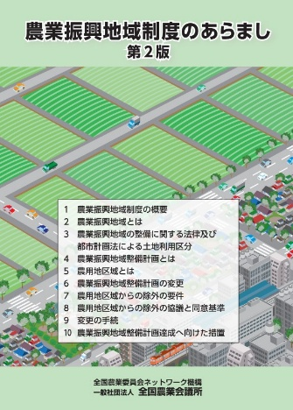

８月７日刊行
農業振興地域制度のあらまし
第２版

R07-16 A５判・24頁 定価286円 税込み・送料別
１ 農業振興地域制度の概要
２ 農業振興地域とは
３ 農業振興地域の整備に関する法律及び都市計画法による土地利用区分
４ 農業振興地域整備計画とは
５ 農用地区域とは
６ 農業振興地域整備計画の変更
７ 農用地区域からの除外の要件
８ 農用地区域からの除外の協議と同意基準
９ 変更の手続
10 農業振興地域整備計画達成へ向けた措置

農地の有効利用を図るための農業振興地域制度の仕組みについて、オールカラーのイラストや図で分かりやすく解説した24頁の小冊子。
令和７年４月１日に施行された農業振興地域の整備に関する法律の改正を受け、１の「農業振興地域制度の概要」で新たに追加された制度目的や制度の流れを整理し、８の「農用地区域からの除外の協議と同意基準」を新たに章立てし、国と都道府県、都道府県と市町村間の農用地の総量確保の措置や法律改正のキーワード「影響緩和措置」についての解説を盛り込みました。

発行 全国農業委員会ネットワーク機構 〒102-0084 東京都千代田区二番町9-8 中央労働基準協会ビル
一般社団法人 全国農業会議所 TEL.03-6910-1131 https://www.nca.or.jp/tosho/

お申し込みは●●●農業会議へ 担当●●、●●
FAX：●●●-●●●-●●●● E-mail：●●●●●@●●●.●●.●●
購  入  申  込  書 | 住 所：〒
購  入  申  込  書 | 名 称：
購  入  申  込  書 | 請求名義(上記と異なる場合)：
購  入  申  込  書 | 電話番号： （ ） 担当者：
購  入  申  込  書 | 必要な請求書類 ・請求書 通 ・納品書 通 ・見積書 通  書類を送付する電子メールアドレス
購  入  申  込  書 | R07-16 | 農業振興地域制度のあらまし 第２版 | 286円 | 部
必着指定の有無〔 有り・無し 〕←どちらかを○で囲んでください
有りの場合：【 年 月 日】までに納品希望（この日より早く届く場合があります）
通 信 欄：

※ 請求書は図書納品後、別途送付。代金は請求書記載の口座にお振込みください。手数料はお客様負担です。
※ 送料は別途400円ご負担いただきます。購入額が5,000円以上の場合、送料は無料です。
※ 名入れ印刷：リーフレットの表紙下部に市町村・農業委員会名や所在地、電話番号などの名入れ印刷を
500 部以上から承ります（版下料5,000円）。1,000部以上から版下料無料で承ります。
※ 納品は農業会議への注文後約１週間。 ※ 不明な点は●●●農業会議まで：電話●●●-●●●-●●●●

